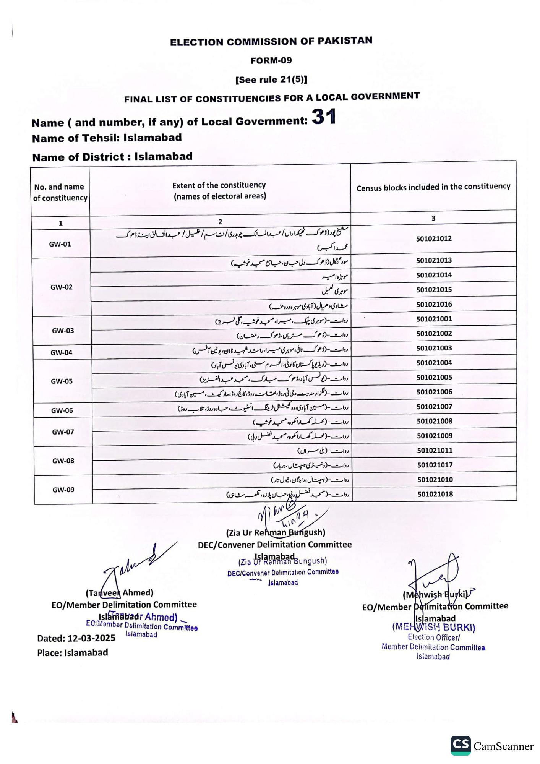
ELECTION COMMISSION OF PAKISTAN
FORM-09
See rule 21(5)]
FINAL LIST OF CONSTITUENCIES FOR A LOCAL GOVERNMENT
Name (and number, if any) of Local Government: 31
Name of Tehsil: Islamabad
Name of District: Islamabad
No. and name of constituency
1
GW-01
GW-02
GW-03
GW-04
GW-05
GW-06
GW-07
GW-08
GW-09
Extent of the constituency (names of electoral areas)
2
شیخ پور (ڈھوک ٹھیکداراں / عبد المالک چوہدری اتاسم / خلیل / عبد الخالق اینڈڈھوک
محمد البس)
سود گنگال (ڈھوک دل حسان، جامع مسجد غوشیه)
موہڑہ امیر
موہری عمیل
شادی و همیال (آبادی موهره دروغه)
روات - ( موہری چیک، میرا، مسجد خوشیه ، گلی نمبر (2)
روات (ڈھوک متریاں ، ڈھوک رمضان) روات (ڈھوک ثانی، موہری میرا، راشد شهید ٹاؤن، یونین آفس) روات (ریڈیو پاکستان کالونی، الحرم سٹی، آبادی یونس آباد) روات (یونس آباد، ڈھوک مبارک، مسجد عبد الغزین روات - گلزار مدینہ ، جی ٹی روڈ، بھتانہ روڈ، کالج روڈ، مارکیٹ، مین آبادی) روات مین آبادی، دو کیشنل ٹریننگ انسٹیوٹ، جیادہ روڈ، تلاب روڈ)
روات (محلہ کھارا کھوہ مسجد غوثیہ)
روات (محلہ کھارا کھوہ، مسجد فضل ربی)
روات (بنی سراں)
روات (و نیٹری ہسپتال، دربار)
روات - ہسپتال، راجگان، نیول (تار)
روات
حسان پلازہ، قلعہ شاہی)
James
(Tanveer Ahmed)
EO/Member Delimitation Committee
Islamabadr Ahmed)
EOMember Delimitation Committee Islamabad
Dated: 12-03-2025
Place: Islamabad
'an
hinnay
(Zia Ur Rehman Bungush) DEC/Convener Delimitation Committee
Islamabad
(Zia UrRmaba Bungush)
DEC/Convener Delimitation Committee
Islamabad
Census blocks included in the constituency
3
501021012
501021013
501021014
501021015
501021016
501021001
501021002
501021003
501021004
501021005
501021006
501021007
501021008
501021009
501021011
501021017
501021010
501021018
(Mehwish Burki)
EO/Member Delimitation Committee
Islamabad
(MEHWISH BURKI)
Election Officer/
Member Delimitation Committee Islamabad
CS CamScanner

